**S1700-9G工业交换机**

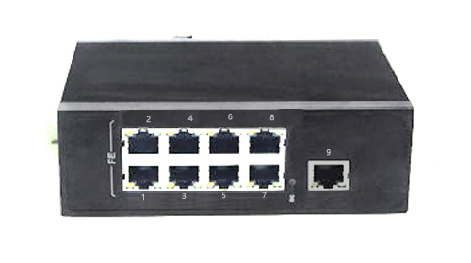

1. **产品描述**

9路百兆电口工业级以太网交换机，支持9个10Base-T/100Base-TX电口。产品符合FCC、CE标准。YH608F系列交换机具有-40℃～85℃的工作温度，具有超强的坚固度能适应各种严苛环境，也可以非常方便的安置在空间紧凑的控制箱中。导轨的安装特性、宽温操作及拥有IP40防护等级的外壳及LED指示灯，使S1700-9G成为一个即插即用的工业级设备，为用户的以太网设备联网提供可靠、便捷的解决方案。

1. **功能特性**

* 支持全双工或半双工模式，并带有自动协商能力
* 10Mbps，100Mbps自动适应
* 网口支持全自动交叉识别，无需手动操作开关
* 内带存储转发机制，缓存1M，支持多种协议
* 雷击浪涌冲击防护(电源)：5000A(8/20μs)
* 通过继电器输出自动报警功能
* 冗余双直流电源输入过载保护

|  |
| --- |
|  |

1. **技术参数**

|  |  |
| --- | --- |
| **技术参数** | |
| 产品名称 | 100M 9口工业级以太网交换机 |
| 产品型号 | S1700-9G系列 |
| 产品描述 | 9路非管理型工业级以太网交换机 |
| 端口描述 | 9个RJ45端口 |
| 网络协议 | IEEE802.310BASE-TIEEE802.3i 10Base-T;IEEE802.3u;100Base-TX/FX;  IEEE802.3ab1000Base-T;IEEE802.3z1000Base-X;IEEE802.3x;  IEEE802.3af, IEEE802.3at |
| RJ45端口 | 10/100BaseT（X）自动侦测，全/半双工MDI/MDI-X自适应 |
| 双绞线 | 10BASE-T: Cat3,4,5 UTP(≤100 meter)  100BASE-TX: Cat5 or later UTP(≤100 meter)  1000BASE-TX: Cat6 or later UTP(≤100 meter) |
| 交换机属性 | 包缓存：512 kbit MAC地址表: 1K |
| 防护等级 | IP40 |
| LED 指标 | 电源指示灯：PWR  接口指示灯：电口、光口（Link/ACT） |
| 电源 | 输入电压：DC10~48V（双电源冗余备份）  接入端子：凤凰端子  支持双电源冗余  支持内置过流4.0A保护  支持反接保护 |
| **其他规格** |  |
| 工作环境 | 工作温度：：-40～85 °C（-40～185 °F）  储存温度:-40～85 °C（-40～185 °F）  相对湿度:5%～95%(无凝露） |
| 行业标准 | EMI：FCC Part 15 Subpart B Class A，EN 55022 Class A  EMS:  IEC(EN)61000-4-2(ESD):±8kV接触放电,±15kV空气放电  IEC(EN)61000-4-3(RS):10V/m(80～1000MHz)  IEC(EN)61000-4-4(EFT):电源线:±4kV;数据线:±2kV  IEC(EN)61000-4-5(Surge):电源线:±4kV CM/±2kV DM;数据线:±2kV  IEC(EN)61000-4-6(射频传导):3V(10kHz～150kHz),10V(150kHz～80MHz)  IEC(EN)61000-4-16(共模传导):30V cont. 300V,1s  IEC(EN )61000-4-8  Shock：IEC 60068-2-27  Freefall：IEC 60068-2-32  Vibration：IEC 60068-2-6 |
| 机械特性 | 外壳：金属材质 |
| 安装：DIN 卡轨式，壁挂式安装 |
| 重量：0.85Kg |
| 尺寸：143 x 104 x 48mm （宽 x 深 x 高） |
| 标准和认证 | 通过认证:FCC  安全：UL508(认证中） |
| 平均无故障时间 | 300,000小时 |
| 质保 | 五年 |

1. **尺寸（单位：mm）**

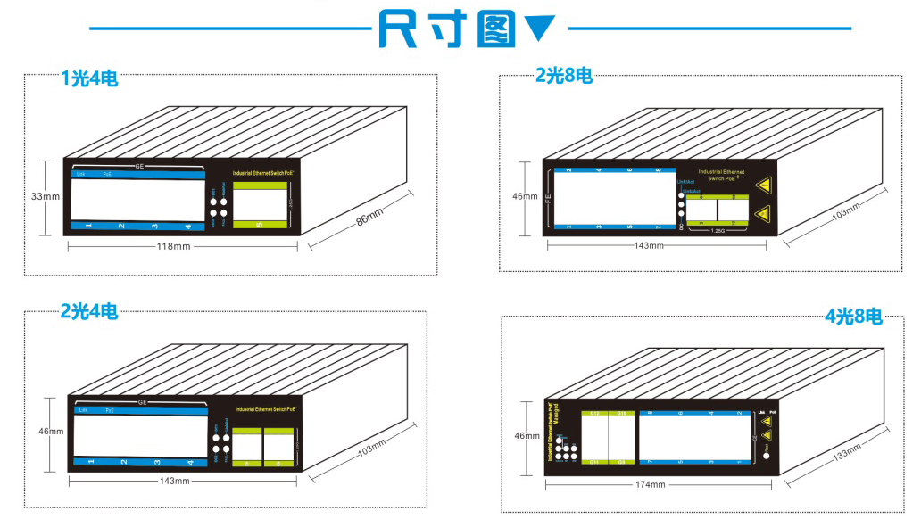

1. **订购信息**

|  |  |
| --- | --- |
| **型号** | **描述** |
| S1700-9G | 9口百兆以太网交换机、导轨式、DC10~48V供电 |